Table of Contents

1. Introduction 3

2. Méthodologie expérimentale 3

3. Présentation des résultats 5

a) Tore A 6

b) Tore B 10

4. Discussion 15

a) Comparaison des perméabilités 15

b) Puissance dissipée 16

c) Sources d’erreurs 16

5. Conclusion 16

6. Annexe 17

7. Bibliographie 21

# Introduction

Les matériaux ferromagnétiques sont une partie importante des technologies utilisées à tous les jours. Entre autres, elles sont au cœur de l’enregistrement digital, des transformateurs électriques, des électroaimants et des moteurs électriques. Par ailleurs, les matériaux ferromagnétiques sont souvent utilisés pour leur capacité à emmagasiner soit de l’énergie ou de l’information. Par conséquent, une étude importante doit être consacrée à la recherche sur ceux-ci afin de déterminer leurs propriétés.

Dans ce laboratoire, la courbe d’hystérésis de deux matériaux de nature inconnue est étudiée afin de déterminer, entre autres, la perméabilité, le champ rémanent et coercitif, ainsi que l’énergie dissipée dans un cycle. Ces caractéristiques d’une courbe d’hystérésis associées à un ferromagnétique permettent justement de savoir quelles applications sont possibles pour un certain matériau. L’objectif principal de ce laboratoire sera alors de comparer les deux matériaux ferromagnétiques selon leur courbe d’hystérésis ainsi que déterminer leur application possible.

# Méthodologie expérimentale

Dans l’expérience, un tore A et un tore B contenant chacun un enroulement primaire de N1 spires et secondaire de N2 spires sont utilisés.

Pour le tore A, la source de courant alternatif utilisée est celle provenant directement de l’établissement, soit d’une source d’excitation de 120 V à 60 Hz. Un transformateur et une inductance variable sont utilisés afin de réguler la puissance fournie au tore A. Un oscilloscope mesure la tension V1 aux bornes de la résistance R1 et aussi la tension VC aux bornes de la capacité C, comme le montre la **Figure 1.**

**Figure 1** Schéma des circuits pour mesurer la courbe d'hystérésis du Tore A **[1]**

Pour le tore B, la source de courant alternatif provient d’un générateur de 7 V à 2 kHz. Pour la mesu­­re, l’oscilloscope est branché de la même manière que le tore A, comme le montre la **Figure 2** avec le générateur.

**Figure 2** Schéma des circuits pour mesurer la courbe d'hystérésis du Tore B **[1]**

À l’aide de l’oscilloscope en mode X-Y mesurant les tensions V1 et Vc, il est possible d’obtenir une courbe fermée. En faisant varier l’inductance variable ou la tension du générateur, il est possible de faire varier la différence de potentiel au primaire et au secondaire de sorte à contrôler la courbe d’hystérésis.

Mesure de la perméabilité A

Afin de calculer la perméabilitéA , il faudra d’abord trouver les valeurs de H et de B associé au tore A. Pour ce faire, on utilise les formules suivantes :

1. H = kxV1 ii) B = kyVc

Les constantes kx et ky sont trouvées à partir des relations suivantes :

1. kx = ii) ky =

où N1 : Nombre de tour de fils de l’enroulement primaire (tours)

L1 : Circonférence moyenne du tore (mm)

R1 : Résistance de l’enroulement primaire (ohm)

R2 : Résistance de l’enroulement secondaire (ohm)

N2 : Nombre de tour de fils de l’enroulement secondaire (tours)

A2 : Aire de la section de l’enroulement secondaire (mm2)

C : Capacité du condensateur (nF)

*Ces valeurs sont fournies à la page 40 du manuel de laboratoire.

Une fois que H et B sont trouvés, en prenant une série de points correspondant aux sommets de la courbe de Vc en fonction de V1, on peut tracer un graphique B = f(H) à l’aide de ces points.

Dans la zone de première aimantation, correspondant à la zone linéaire trouvée à partir de la corrélation des cinq points (sommets) choisis, la pente du graphe B = f(H) correspond à la perméabilité du tore. On peut donc directement obtenir cette pente à l’aide d’un logiciel comme Excel ou la calculer soi-même par la formule d’une pente pour une droite.

Mesure de la perméabilité B

Il s’agit de faire les mêmes étapes telles que mentionnées ci-dessus, mais en utilisant les données pour le tore B.

Relevé des caractéristiques Br, Bs et Hc sur l’écran de l’oscilloscope

À l’aide de l’image de la courbe d’hystérésis obtenue à l’oscilloscope, on est en mesure de calculer les caractéristiques Br, Bs et Hc propres à chacun des tores. En se fiant à l’échelle horizontale et verticale de l’oscilloscope, il est possible de déterminer la tension V(Bs) associée à chacune de ces caractéristiques. Ensuite, à partir de ces tensions, une simple conversion en utilisant les constantes kx et ky nous permet d’obtenir leur valeur, i.e. :

Bs = ky * V(Bs) ; Br = ky * V(Br) ; Hc = kx * V(Hc)

Finalement, le calcul de la puissance dissipée par unité de volume et par cycle se trouve en calculant l’aire délimitée sous la courbe d’hystérésis. Une approximation est fondée sur le nombre approximatif de carreau correspond à la surface en question. Ensuite, on multiplie le nombre de carreau par l’aire d’un carreau en se fiant bien sûr aux échelles propres à chacun des deux tores.

# Présentation des résultats

Nous avons tout d’abord calculé les constantes kx et ky afin de trouver les résultats du Tableau III.2 suivants. Bien que ces constantes nous permettent entre autres d’alléger les calculs, celles-ci nous permettent de revenir dans l’unité souhaité lors de l’analyse de la courbe d’hystérésis, dépendamment de si l’on veut B ou H par exemple.

|  |  |  |  |  |
| --- | --- | --- | --- | --- |
|  | kx | ± Δkx | ky | ± Δky |
| Tore A | 5625 | 355 | 0.80 | 0.08 |
| Tore B | 85 | 5 | 2.6 | 0.3 |

Tableau III.2 Tableau des constantes pour chacun des tores

## **Tore A**

Nous avons calculé les incertitudes reliées aux mesures de V1 et Vc basé sur les échelles de l’oscilloscope et les avons insérés dans le tableau III.2.A (les données de de V1 et Vc étaient fournies) :

|  |  |  |  |  |  |
| --- | --- | --- | --- | --- | --- |
| Échelle en X (mV/div) | V1 (mV) | ± ΔV1 (mV) | Échelle en Y (mV/div) | Vc (mV) | ± ΔVc (mV) |
| 2 | 2.6 | 0.4 | 10 | 18 | 2 |
| 2 | 4.4 | 0.4 | 20 | 67 | 4 |
| 2 | 4.9 | 0.4 | 50 | 86 | 10 |
| 2 | 6.8 | 0.4 | 50 | 169 | 10 |
| 2 | 7.8 | 0.4 | 100 | 236 | 20 |
| 2 | 9.2 | 0.4 | 100 | 300 | 20 |
| 5 | 11.5 | 1.0 | 200 | 464 | 40 |
| 5 | 13.5 | 1.0 | 200 | 555 | 40 |
| 5 | 15.5 | 1.0 | 200 | 695 | 40 |
| 5 | 18.5 | 1.0 | 500 | 835 | 100 |
| 5 | 22.0 | 1.0 | 500 | 935 | 100 |
| 10 | 27.0 | 2.0 | 500 | 1015 | 100 |

**Tableau III.2.A** Évolution du sommet de Vc = f(V1) pour le Tore A

NB : Nous n’avons pas osé arrondir les valeurs de V1 qui étaient déjà fournies, bien qu’ils ne respectent pas toujours le bon nombre de chiffres significatifs.

**Figure 3** Représentation du graphe de Vc = f(V1) pour le tore A

Grâce à la courbe ci-haut, on trouve une perméabilité µA= 6.59 (mH/m) qui correspond à la pente de la tendance linéaire des points.

Voici la courbe d’hystérésis du tore A fournie par le technicien de laboratoire Yves Leblanc que nous aurions potentiellement obtenue si nous avions fait le laboratoire en présentiel.

**Figure 4** Capture d'écran [2] et représentation graphique de Bs, Br et Hc pour le tore A

Nous pouvons observer d’après les courbes d’hystérésis que pour le tore A :

* Le champ d’induction de saturation (Bs) et le champ d’induction rémanent (Br) ont des valeurs voisines.
* Nous avons de grandes pertes d’énergie (dues à des cycles d’hystérésis larges)
* Le champ coercitif est élevé.

Après avoir tracé un nuage de points sur Excel de B = f(H), les cinq points (sommets) que nous avons choisis comme étant dans la zone linéaire de la première aimantation étaient les valeurs de V1 ainsi que V2 présentées dans le tableau suivant. Ce tableau présente également les valeurs de H et B associées à chacun de ces sommets. À partir de B et H, la pente de cette courbe à tendance linéaire ( B = f(H)) peut être trouvée et correspond à la perméabilité du tore A.

|  |  |  |  |  |  |  |  |  |  |  |  |
| --- | --- | --- | --- | --- | --- | --- | --- | --- | --- | --- | --- |
| V1 (mV) | ± ΔV1 (mV) | H (A/m) | ± ΔH (A/m) | Vc (mV) | ± ΔVc (mV) | B (mT) | ± ΔB (mT) | μA (mH/m) | ± ΔV μA (mH/m) | μr | ± Δ μr |
| 11.5 | 1.0 | 65 | 10 | 464 | 40 | 372 | 70 | 6.59 | 4.18 | 5.09E+03 | 3.32E+03 |
| 13.5 | 1.0 | 76 | 10 | 555 | 40 | 445 | 77 |
| 15.5 | 1.0 | 87 | 11 | 695 | 40 | 558 | 88 |
| 18.5 | 1.0 | 104 | 12 | 835 | 100 | 670 | 148 |
| 22.0 | 1.0 | 124 | 13 | 935 | 100 | 750 | 156 |

**Tableau III.3.A** Données pour calculer la perméabilité du tore A

En analysant la courbe d’hystérésis, toujours en se fiant à l’échelle horizontale et verticale de l’oscilloscope, il est possible de déterminer la tension V(Bs) associée à chacune de ses caractéristiques. Celle-ci nous permet ensuite de trouver la valeur associée à chacune des caractéristiques en multipliant par leur constante kx ou ky. La puissance P représente l’aire sous la courbe d’hystérésis. Le tableau III.4.A rassemble alors les caractéristiques à saturation du tore A.

|  |  |  |  |  |  |
| --- | --- | --- | --- | --- | --- |
| Caractéristiques | Échelle (V/div) | V(Bs) [V] | ± ΔV (Bs) [V] | Résultats | ±ΔRésultats |
| Bs ± ΔBs (mT) | 0.5 | 0.80 | 0.10 | 0.6 | 0.2 |
| Br ± ΔBr (mT) | 0.5 | 0.75 | 0.10 | 0.6 | 0.1 |
| Hc ± ΔHc (mT) | 0.01 | 0.016 | 0.002 | 90 | 17 |

**Tableau III.4.A** Caractéristiques à saturation du tore A

|  |  |  |  |  |  |  |  |
| --- | --- | --- | --- | --- | --- | --- | --- |
|  | Nombre de division crête à crête | | Échelle (V/div) | | V(Bs) [V] | ± ΔV (Bs) [V] | P(W/m^3) |
| P(W/m^3) | x | 4 | x | 0.01 | 0.06 | 0.04 | 271 |
| y | 3 | y | 0.5 | 1 | 1.5 |

**Tableau III.4.A(suite)** Caractéristiques à saturation du tore A

## **Tore B**

Nous avons calculé les incertitudes reliées aux mesures de V1 et Vc basé sur les échelles de l’oscilloscope et les avons insérer dans le tableau III.2.B (les données de de V1 et Vc étaient fournies) :

|  |  |  |  |  |  |
| --- | --- | --- | --- | --- | --- |
| Échelle en X (mV/div) | V1 (mV) | ± ΔV1 (mV) | Échelle en Y (mV/div) | Vc (mV) | ± ΔVc (mV) |
| 50 | 154 | 10 | 10 | 25 | 2 |
| 50 | 216 | 10 | 10 | 35 | 2 |
| 100 | 280 | 20 | 20 | 44 | 4 |
| 100 | 350 | 20 | 20 | 57 | 4 |
| 100 | 412 | 20 | 20 | 68 | 4 |
| 100 | 488 | 20 | 50 | 85 | 10 |
| 200 | 550 | 40 | 50 | 91 | 10 |
| 200 | 595 | 40 | 50 | 97 | 10 |
| 200 | 650 | 40 | 50 | 101 | 10 |
| 200 | 720 | 40 | 50 | 106 | 10 |
| 200 | 835 | 40 | 50 | 114 | 10 |
| 200 | 900 | 40 | 50 | 117 | 10 |

**Tableau III.2.B** Évolution du sommet de Vc = f(V1) pour le Tore B

**Figure 5** Représentation du graphe de Vc = f(V1) pour le tore B

Grâce à la courbe ci-haut, on trouve une perméabilité relative µB= 4.18 (mH/m) qui corespond à la pente de la tendance linéaire des points.

Voici la courbe d’hystérésis du tore B fournie par le technicien de laboratoire Yves Leblanc que nous aurions potentiellement obtenue si nous avions fait le laboratoire en présentiel.

**Figure 6** Capture d'écran [2] et représentation graphique de Bs, Br et Hc pour le Tore B

Nous pouvons observer d’après les courbes d’hystérésis que pour le tore B :

* Champ coercitif est faible.
* Le champ d'induction de saturation (Bs) et le champ d'induction rémanent (Br) ont des valeurs plus ou moins éloignées.
* Pas beaucoup de pertes d'énergie grâce à un cycle d'hystérésis étroit.

Après avoir tracé un nuage de points sur Excel de B = f(H), les cinq points (sommets) que nous avons choisis comme étant dans la zone linéaire de la première aimantation étaient les valeurs de V1 ainsi que V2 présentées dans le tableau suivant. Ce tableau présente également les valeurs de H et B associées à chacun de ces sommets. À partir de B et H, la pente de cette courbe à tendance linéaire ( B = f(H)) peut être trouvée et correspond à la perméabilité du tore B.

|  |  |  |  |  |  |  |  |  |  |  |  |
| --- | --- | --- | --- | --- | --- | --- | --- | --- | --- | --- | --- |
| V1 (mV) | ± ΔV1 (mV) | H (A/m) | ± ΔH (A/m) | Vc (mV) | ± ΔVc (mV) | B (mT) | ± ΔB (mT) | µB (mH/m) | ± ΔV µB (mH/m) | µr | ± Δ μr |
| 412 | 20 | 35 | 4 | 68 | 4 | 178 | 35 | 4.16 | 2.49 | 3.39E+03 | 1.98E+03 |
| 488 | 20 | 42 | 4 | 85 | 10 | 222 | 57 |
| 550 | 40 | 47 | 6 | 91 | 10 | 238 | 59 |
| 595 | 40 | 51 | 6 | 97 | 10 | 254 | 61 |
| 650 | 40 | 55 | 7 | 101 | 10 | 264 | 62 |

**Tableau III.3.B** Données pour calculer la perméabilité du tore B

En analysant la courbe d’hystérésis, toujours en se fiant à l’échelle horizontale et verticale de l’oscilloscope, il est possible de déterminer la tension V(Bs) associée à chacune de ses caractéristiques. Celle-ci nous permet ensuite de trouver la valeur associée à chacune des caractéristiques en multipliant par leur constante kx ou ky. La puissance P représente l’aire sous la courbe d’hystérésis. Le tableau III.4.A rassemble alors les caractéristiques à saturation du tore B.

|  |  |  |  |  |  |
| --- | --- | --- | --- | --- | --- |
| Caractéristiques | Échelle (V/div) | V(Bs) [V] | ± ΔV (Bs) [V] | Résultats | ±ΔRésultats |
| Bs ± ΔBs (mT) | 0.05 | 0.11 | 0.01 | 0.288 | 0.055 |
| Br ± ΔBr (mT) | 0.05 | 0.035 | 0.01 | 0.092 | 0.035 |
| Hc ± ΔHc (mT) | 0.2 | 0.12 | 0.04 | 10 | 4.0 |

**Tableau III.4.B** Caractéristiques à saturation du tore B

|  |  |  |  |  |  |  |  |
| --- | --- | --- | --- | --- | --- | --- | --- |
|  | Nombre de division crête à crête | | Échelle (V/div) | | V(Bs) [V] | ± ΔV (Bs) [V] | P(W/m^3) |
| P(W/m^3) | x | 2 | x | 0.2 | 0.4 | 0.04 | 8.92 |
| y | 2 | y | 0.05 | 0.1 | 0.01 |

**Tableau III.4.B(suite)** Caractéristiques à saturation du tore B

# Discussion

## **Comparaison des perméabilités**

D’après nos mesures, on peut identifier le tore A comme étant de la Poudre Ni-Fe car le tore A a un champ de saturation de 0.642 mT et une perméabilité relative 𝜇 de l’ordre de 10^3 qui se rapproche de celle caractéristique de la Poudre Ni-Fe. Nous identifions le tore B comme étant une ferrite car nous avons trouvé que le tore B avait un champ de saturation de 0.288 mT et une perméabilité relative 𝜇 de l’ordre de 10^3 qui correspond aux caractéristiques établies de la ferrite.

Avant de décrire des applications technologiques possibles pour ces matériaux, il faut noter que le champ coercitif de A est Hc = (90 ± 17) A/m et que celle de B est Hc = (10 ± 4) A/m.

On a besoin de ces trois caractéristiques, la perméabilité́, le champ de saturation, et le champ coercitif, car ils définissent quel genre d’applications sont propices avec les matériaux identifiés.

* Un matériau avec une perméabilité́ beaucoup plus enlevée que l’air laisse passer le flux magnétique facilement. Cela est spécialement souhaitable pour des applications comme des génératrices, des transformateurs ou des moteurs électriques.
* Le champ de saturation détermine la fréquence à laquelle on peut aimanter et désaimanter un matériau. Plus le champ de saturation est faible, plus nous pouvons atteindre de hautes fréquences, et plus le champ de saturation augmente, plus la fréquence diminue.
* Le champ coercitif nous informe sur la facilité de désaimanter un matériau. Si le champ coercitif est faible, le matériau se désaimante facilement, alors que s’il est élevé́, il sera plus difficile à désaimanter. Il est souhaitable pour une mémoire magnétique d’être produite d’un matériau au champ coercitif faible, afin de pouvoir réécrire facilement. Toutefois, si l’on désire produire un aimant permanent, il serait mieux de choisir un matériau au champ coercitif élevé́.

Selon les données que nous avons pour le tore A, sa perméabilité́ est beaucoup plus élevée que l’air, il a un champ de saturation plus grand que celui de B, et un champ coercitif aussi plus grand que celui de B. Ainsi, le matériau A serait utile comme transformateur à basse fréquence, ou comme aimant permanent.

Quant à lui, le tore B a une perméabilité́ aussi plus grande que l’air, mais un champ de saturation plus petit que pour A, et un champ coercitif plus faible que celui de A, de sorte qu’il serait parfait comme transformateur à haute fréquence, ou comme mémoire magnétique.

## **Puissance dissipée**

La puissance dissipée par le tore A est de (271) W/(cycle m3) et celle dissipée par le tore B est de (8.92) W/(cycle m3).

Il est souhaitable de diminuer au maximum la perte d’énergie par hystérésis lorsqu’on choisit un matériau pour un transformateur. Pour le Tore A, cette perte est considérablement plus élevé́ que le Tore B fait en ferrite, un matériau souvent utilisé dans les transformateurs. Par conséquent, la poudre Ni-Fe n’est pas un bon matériau pour un transformateur en raison de sa perte d’énergie en chaleur.

## **Sources d’erreurs**

Quelques sources d’erreurs ont pu venir altérer légèrement nos résultats. D’abord, on modélise le tore comme un circuit magnétique où tout le flux magnétique circule dans le cadre ferromagnétique. Or, en réalité́, une partie du flux peut s’échapper et ne jamais se rendre à la bobine secondaire.

L’impédance du circuit électrique peut également causer des pertes de puissance qui pourraient être observables.

Finalement, la lecture graphique du champ de saturation et du champ coercitif ont pu induire des erreurs non négligeables dans la déduction des matériaux ferromagnétique.

# Conclusion

Le but de ce laboratoire était d’identifier les différents paramètres d’un matériau ferromagnétique à partir de sa courbe d’hystérésis. À partir de la théorie de l’électromagnétisme, nous pouvons vérifier que la pente de la courbe de première aimantation correspond à μ, que l’ordonnée à l’origine de la droite de saturation donne le champ de saturation, que les ordonnées à l’origine des courbes d’hystérésis sont les champs rémanents, que les abscisses à l’origine des courbes d’hystérésis sont les champs coercitifs, et que la puissance dissipée lors d’un cycle est son aire intérieure.

Nous avons pu trouver des valeurs précises qui nous ont permis d’identifier les types de matériaux ferromagnétiques auxquels nous avions affaire. Les différentes propriétés des matériaux ainsi identifiés ont guidés notre choix des applications possibles pour chacun des matériaux A et B.

# Annexe

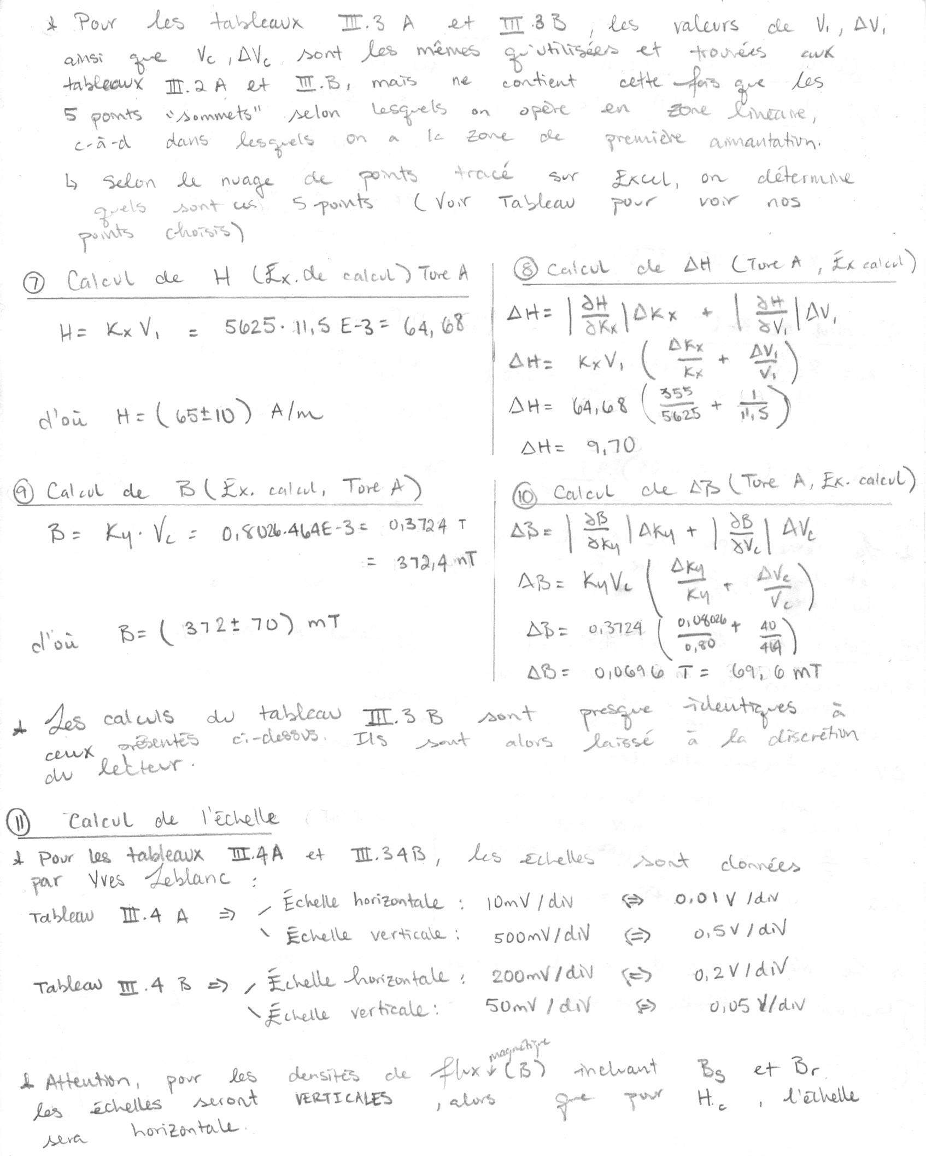

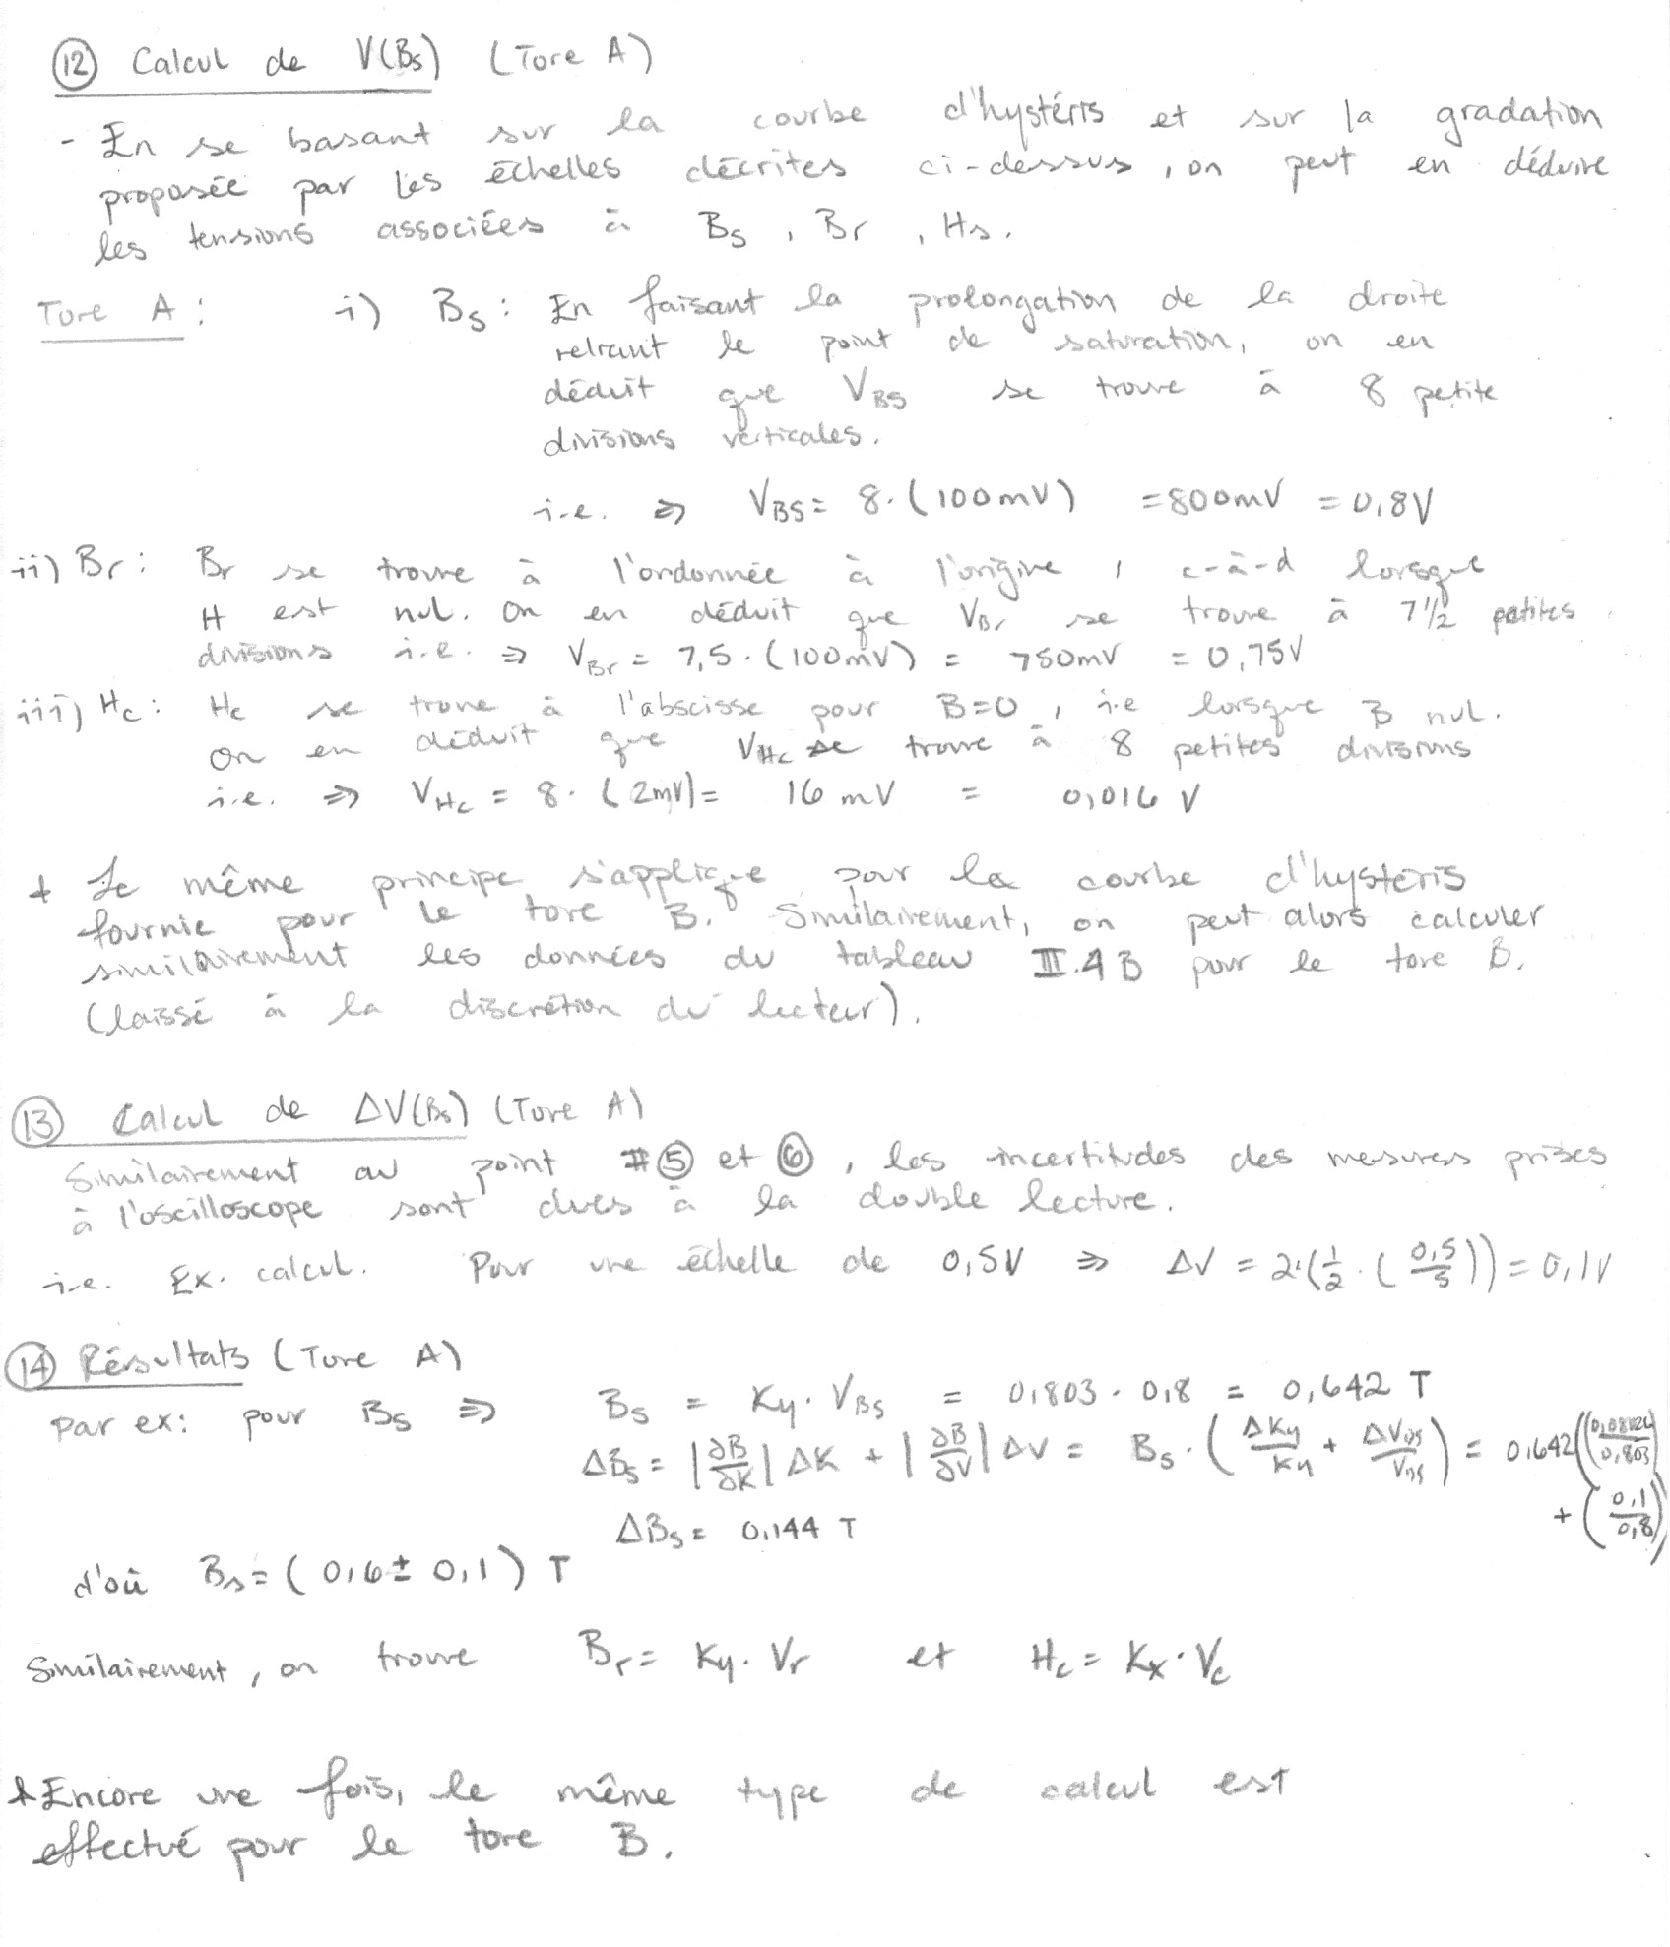

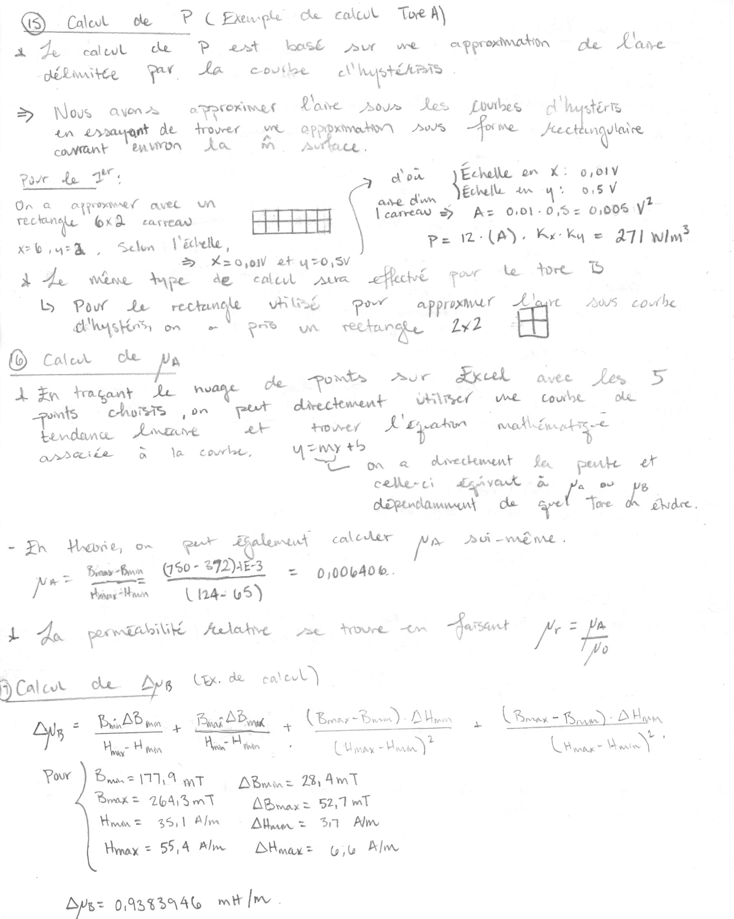

# Bibliographie

**[1]** L. Martinu, D. Simon, J. Cerny. Champs électromagnétiques 4ème édition : Manuel de laboratoire N 6542. Press es Internationales Polytechnique. Montréal. 2012

**[2]** Données expérimentales du laboratoire 3, Automne 2020. Polytechnique. Montréal. 2020